QPSK状态机的UML图：

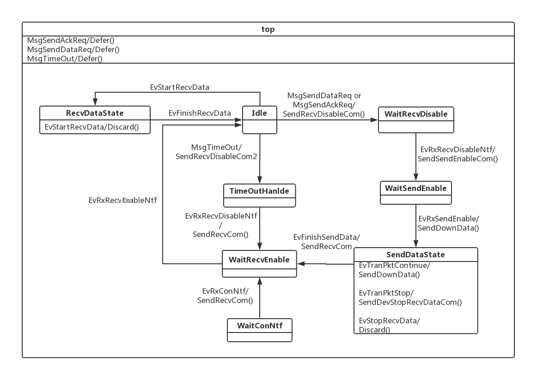

接收数据阶段（即从收到0x1501开始）：一直接收，直到收到帧数为frameNum（目前是5帧）为止，一次接收数据即完成。完成之后，不发送0x1400给通信机，则继续接收。（在有指令为0x1501的数据之前，上位机应该是接收不到其他数据的）

发送数据阶段（即从上位机发送0x1700开始）：先发送指令为0x1700的数据包，然后等待0x1701，收到以后发送下一数据包。直到收到发送的数据包recordSendPackageNum等于sendPackageNum（目前为2），停止发出0x1700的数据包，并且向状态机压入EvTranPktStop事件，让上位机发出0x1800来通知通信机数据已经发完。（recordSendPackageNum会在断开连接SendRecvDisableCom()的时候置零）

其中，各个指令触发的事件：

[0x55, 0xaa] EvRxConNtf

[0x13, 0x01] EvRxRecvEnableNtf

[0x15, 0x01] MsgRecvDataNtf EvFinishRecvData EvStartRecvData

[0x14, 0x01] EvRxRecvDisableNtf

[0x16, 0x01] EvRxSendEnableNtf

[0x17, 0x01] EvTranPktContinue

[0x18, 0x01] EvTranPktStop

[0x19, 0x01] EvStopRecvData

表3.1 QPSK通信模式上下位机通信协议

|  |  |  |  |  |  |  |
| --- | --- | --- | --- | --- | --- | --- |
| **发送** | | | | | | |
| **类别** | **指令(2B)** | **参数** | | **数据** | | **功能** |
| 响应帧 | [0x55,0xaa] | 无 | | 无 | | 告知上位机已经连接成功 |
| 请求帧 | [0x16,0x00] | 发射幅度2B，  采样率4B，  帧数2B | | 无 | | 设置通信机QPSK方式发射参数 |
| 响应帧 | [0x16,0x01] | 无 | | 无 | | 通信机QPSK方式发射参数设置完成 |
| 请求帧 | [0x17,0x00] | 数据长度 | | 待传数据 | | 上位机传送1帧原始数据给通信机 |
| 响应帧 | [0x17,0x01] | 无 | | 无 | | 通信机收到1帧原始数据 |
| 请求帧 | [0x18,0x00] | 无 | | 无 | | 上位机原始数据传送完成 |
| 响应帧 | [0x18,0x01] | 无 | | 无 | | 通信机接收完原始数据，开始以QSPK方式调制并发射数据 |
| 响应帧 | [0x19,0x01] | 无 | | 无 | | 通信机完成QSPK方式数据发射 |
| **接收** | | | | | | |
| **类别** | **指令(2B)** | **参数** | **数据** | | **功能** | |
| 请求帧 | [0x13,0x00] | 增益2B，  阈值2B，  采样率4B，  帧数2B，  通道数2B，  增益开关2B | 无 | | 设置通信机QPSK方式接收数据的参数并命令通信机开始接收 | |
| 响应帧 | [0x13,0x01] | 无 | 无 | | 通信机开启QPSK接收 | |
| 响应帧 | [0x0d,0x01] | 相关系数32B  通道数1B  通道可用4B  增益值2B | 无 | | 通信机发送一帧相关系数等数据给通信机 | |
| 响应帧 | [0x15,0x01] | 帧号2B，  数据长度2B，迭代次数2B  数据区域后还有1个多普勒系数4B | 接收数据 | | 通信机解调1帧QPSK数据，传送给上位机 | |
| 请求帧 | [0x14,0x00] | 无 | 无 | | 指示通信机终止QPSK接收 | |
| 响应帧 | [0x14,0x01] | 无 | 无 | | 响应上位机终止QPSK接收指令 | |